Мероприятие разработала
Воспитатель ГПД МОУ АСОШ №2
Гришина Тамара Николаевна
Хлеб – всему голова.
Цели: - воспитывать у детей уважительное отношение к хлебу;
- учить уважать и ценить чужой труд.

Оформление: на доске выставка детских рисунков по теме, портреты А. А.Мерзлова, В.Котешкова, Н.Грибова, фотография Егоровой Н., паспорт блокадного Ленинграда, выставка хлебобулочных изделий Андреапольского комбината.

Организационный момент: Столы поставлены полукругом около задней стены. Перед столом поставлены стулья для гостей.

Ведущий:
Добрый день, дорогие ребята! Здравствуйте, уважаемые гости!
Поговорим мы сегодня о хлебе.
О хлебе:
О родном, неразлучном,
И так без конца.
Все о том, о насущном,
Что в поте лица …
Народная мудрость гласит:
«Нет лучше в мире цветка, чем пшеничный колос, нет лучшего сада, чем пшеничное поле, нет лучшего аромата, чем запах свежеиспеченного хлеба».

Ученик:
Он пахнет полем,
Пахнет утром ранним,
В нем рук тепло,
Забота строгих глаз.
Он входит в дом
Сквозь годы испытаний,
Не зачерствев,
Как кое-кто из нас.

Ведущий:
Нет, кажется человека, который бы пренебрегал хлебом, не знал его вкуса, не дорожил им. У нас хлеб, как и в далекие времена, всему голова. Вот он лежит перед вами во всех видах – от сухаря до пшеничного каравая.

Ученик:
Вырос в поле колосок,
Стал на мельнице мукой.
Из муки той хлебопек
Хлеба разного испек.

Ученик:
Дороже и злата, и соболя
Он всем и всему голова.
У хлеба значенье особое: державные держат слова.
И так повелось это исстари!
Изба пирогами красна
Хлеб – самая главная исповедь
Перед жизнью, во все времена.

Ведущий:
А как вы относимся к хлебу? Любовно? Бережно?
Или от того, что нам он сейчас легко достается? Забежишь в магазин и через минуту входишь с хлебом.
Мне становится больно, когда вижу, как много выбрасывается недоеденных кусочков в нашей школьной столовой, когда вижу надкушенный пирог или булочку под нашими ногами.
А ведь когда-то кусочек хлеба спасал человеку жизнь.

Ученик:
Такою все дышало тишиной,
Что вся земля еще спала, казалось,
Кто знал, что между миром и войной
Всего каких-то пять минут осталось.

Ученик:
22 июня 1941 года, без объявления войны фашисты напали на нашу страну. Горели хлеба, кричали младенцы на груди умирающих матерей.
Сумеете ли вы понять, что выстрадал наш народ?
900 дней мук, слез, голода, горестей, смертей, труда и надежд вынесли ленинградцы.

Ученик:
На развороченном пути
Стоит мальчишка лет пяти.
В глазах расширенных тревога,
И щеки белые, как мел,
- Где твоя мама, мальчик?
- Дома.
- А где твой дом?
- Сгорел.
Он сел, его снежком заносит.
В его глазах мутится свет.
Он даже хлеба не попросит,
Он тоже знает: хлеба нет!

Ведущий:
В сентябре в Ленинграде на день выдавали 250 г хлеба на рабочего, на ребенка 125г (показать кусочек 125 г)
« 125 блокадных грамм,
С огнем и кровью, потом…»
Но иногда и такой кусочек спасал жизни людям.
В июне 1941 года Надя Егорова приехала из Андреаполя в гости к дяде в Ленинград. Там её и застала война.
Дядя ушел на фронт, все родные умерли от голода. Надя осталась одна. Есть было нечего, она очень ослабла и уже не вставала с постели. На Надино счастье её пришёл навестить земляк из Андреаполя Петр Зайцев. У него с собой был хлеб, которым он поделился с Надей. Он велел ей есть хлеб по крохотному кусочку и запивать водой, которую он принес из Невы. Несколько раз он приходил навещать землячку и каждый раз делился своим хлебом (показ фото и паспорта блокадного Ленинграда). Надя поправлялась, встала на ноги.

Ученик:
пахнет хлеб и солнцем, и землей,
И слезой, и ветром, и грозой.
Сколько в нем заботы и труда,
Сколько людям он принес добра!

Ведущий:
Бывают в жизни людей такие минуты, когда Родина становится конкретным и точным понятием, и за нее отдают жизнь.
Недалеко от пшеничного поля кто-то бросил окурок. Ветер закружил его и швырнул на поле. Вспыхнуло пламя, поднялась огненная стена.

Ученик:
Обожгло и руки, и глаза,
И зерно, как черная слеза.
Я сражался яростно с огнем,
Был тот день моим последним днем.

Ведущий:
Это была смертельная схватка, но люди не дрогнули и не отступили.
Анатолий Мерзлов!
Владимир Котешков!
Николай Грибов!
Они пали смертью храбрых, защищия хлеб, как войны, как герои! И этот список можно продолжить.

Ученик:
Хлеб России, хлеб моей Отчизны,
Дюжий, богатырский, как всегда,
Жизнью создавался ты для жизни
И трудом для нового труда!

Ведущий:
К хлебу у нас на Руси всегда относились с почтением. О хлебе написано много книг, придумано много пословиц и поговорок.
Кто из вас их знает ? (опрос детей)
В старину хлеб для людей был Божьим благословением. Сказать о хлебе плохое слово, сорить им был большим грехом.

Ученик:
Мальчишке было 10 лет
Он шел по переулку
И нес в плетенке хлеб,
Жуя дорогой булку.
В пути груженую песком
Он встретил пятитонку.
И недоеденным куском
Швырнул он ей вдогонку.
Но если б думал мальчик тот
О зернышке – о чуде,
И сколько мыслей и забот
В него вложили люди.
О том, что знает вся страна:
Путь от озимой травки,
Путь от проросшего зерна
До хлеба на прилавке.
О том, что хлеб пришел не вдруг,
От копен желтогрудых.
А через сотни сильных рук
И механизмов мудрых.
И что он много испытал.
Хоть очень свеж и молод,
Что он на солнышке лежал
И в жерновах помолот.
В пекарне на дрожжах бродил.
Прошел огонь воду.
А уж потом в дома входил,
Чтоб пищей стать народу.
А вот сбирал бы паренек
Колосья меж стогами,
Так не лежал бы тот кусок,
Растоптанный ногами.

Ведущий:
К вам обращаюсь, дочки, сыновья,
Свои или чужие.
Отчизна. Хлеб. Любовь. Семья.
Понятия святые.
На этом торжественная часть нашего праздника закончена, а праздник хлеба мы продолжаем.

Входят две девочки в русских костюмах:
Жива традиция, жива,
От поколенья старшего
Важны обряды и слова
Из прошлого из нашего
И потому принять извольте
На этой праздничной тарелке
Из наших рук и хлеб, и соль.

Кланяются, вручают самому старшему из гостей хлеб-соль.

Ведущий:
А теперь мы приглашаем всех отведать хлебных изделий нашего хлебозавода и изделий, приготовленных руками наших бабушек и мам. Приглашаем вас на чаепитие.

Используемая литература:
Стихи и проза О.Бергольу, С.Викулова, В.Пескова, В.Шторлова, Ю.сахнина.

Паспорт блокадного Ленинграда

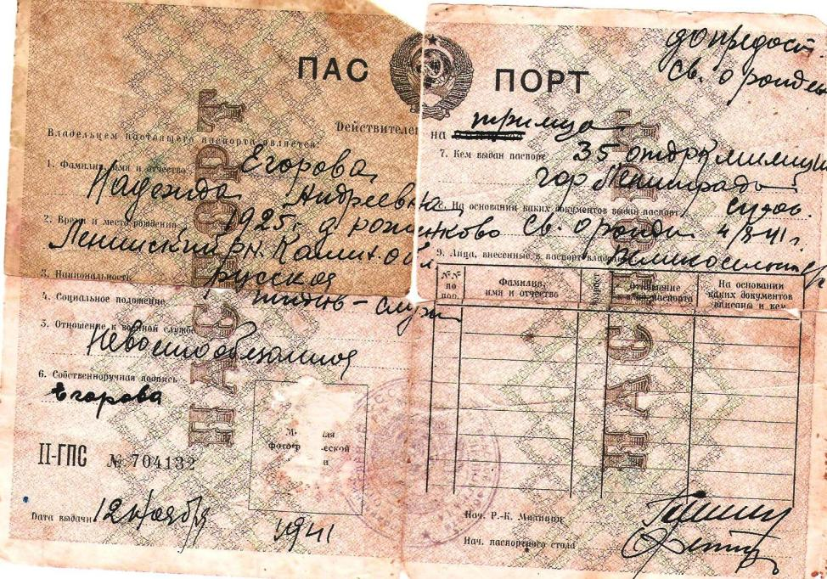

Егорова Надежда 1942 год

